ИНФОРМАЦИЯ О МЕСТАХ ТРУДОУСТРОЙСТВА ВЫПУСКНИКОВ ТЕХНОЛОГИЧЕСКОГО ИНСТИТУТА – ФИЛИАЛА НИЯУ МИФИ

Стратегически ТИ НИЯУ МИФИ позиционируется как ведущий образовательный центр Северного управленческого округа Свердловской области, обеспечивающий формирование кадрового центра градообразующего предприятия ГК «Росатом» – ФГУП «Комбинат «Электрохимприбор».
При этом к основным направлениям взаимодействия ТИ НИЯУ МИФИ и градообразующего предприятия ФГУП «Комбинат «Электрохимприбор» следует отнести:
- взаимодействие ТИ НИЯУ МИФИ в части образовательного процесса и научных исследований с градообразующим предприятием ФГУП «Комбинат
«Электрохимприбор» и удовлетворение его потребностей через совместное формирование образовательных программ и компетенций выпускников;
- осуществление непрерывной подготовки, переподготовки и повышения квалификации специалистов, обеспечивающей их конкурентоспособность и востребованность на ФГУП «Комбинат «Электрохимприбор»;
- совершенствование структуры подготовки специалистов с максимальным уровнем удовлетворения потребностей градообразующего предприятия наряду с оптимизацией образовательных программ на основе компетентностного подхода и требований федеральных государственных образовательных стандартов среднего профессионального образования (далее – СПО).
Основными формами сотрудничества ТИ НИЯУ МИФИ и предприятий- работодателей являются:
- соглашение о взаимодействии ТИ НИЯУ МИФИ, ФГУП «Комбинат
«Электрохимприбор» и ГО «Город Лесной»;
- договоры о прохождении практик и стажировок;
- участие в мероприятиях (ярмарках вакансий, семинарах, круглых столах);
- участие в промежуточной и итоговой аттестации выпускников вуза, в том числе в независимой оценке демонстрационного экзамена по специальностям;
- участие в подготовке дипломных проектов выпускников;
- участие в научно-исследовательской деятельности вуза.
Основными работодателями для выпускников отделения СПО ТИ НИЯУ МИФИ являются градообразующее предприятие ГО «Город Лесной» ФГУП «Комбинат «Электрохимприбор» (ГК «Росатом»), градообразующие предприятия Нижнетуринского ГО: ООО НТЭАЗ «Электрик», ООО Газпром Трансгаз Югорск Нижнетуринское ЛПУ МГ, Акционерное общество «ТИЗОЛ» и другие.
ТИ НИЯУ МИФИ рассматривает процесс трудоустройства выпускников как многоступенчатый, включающий поиск и активизацию контактов с профильными
предприятиями, удовлетворение заявок предприятий, обратившихся в вуз за помощью в подборе специалистов, помощь студентам в прохождении производственной и преддипломной практики, а также поддерживает контакты с бывшими выпускниками с целью дальнейшего сотрудничества. Постоянная связь с работодателями в значительной мере упрощает решение задачи трудоустройства выпускников. Следует отметить, что большинство студентов во время практик определяются с выбором места будущей работы.
Большинство выпускников в первый год после получения диплома призываются на срочную служу, продолжают обучение в ВУЗе и трудоустраиваются

Специальность | Продолжили обучение | Призваны на срочную службу
Выпуск 2021
15.02.08 Технология машиностроения | 28,5% | 14,2%
11.02.14 Электронные приборы и устройства | 38,8% | 27,6%
Выпуск 2022
15.02.08 Технология машиностроения | 28% | 24%
11.02.14 Электронные приборы и устройства | 36% | 20%
15.02.14 Оснащение средствами автоматизации технологических процессов и производств (по отраслям) | 37% | 12,5%
Выпуск 2023
15.02.08 Технология машиностроения | 50% | 6,3%
11.02.14 Электронные приборы и устройства | 38,9% | -
15.02.14 Оснащение средствами автоматизации технологических процессов и производств (по отраслям) | 84,6% | -
09.02.07 Информационные системы и программирование | 23,5% | 5,9%

После прохождения срочной службы выпускники трудоустраиваются:
Выпуск 2021: специальность «Технология машиностроения» (срок обучения 3 года 10 мес.) трудоустроены - 51,7%, специальность «Технология машиностроения» (срок обучения 2 года 10 мес. (включая очно-заочную форму обучения 3 года 10 мес.) трудоустроены - 62,5%; специальность Электронные приборы и устройства (срок обучения 3 года 10 мес.) трудоустроены - 44,4%.
Выпуск 2022: специальность «Технология машиностроения» (срок обучения 3 года 10 мес.) трудоустроены - 35,2%, специальность «Технология машиностроения» (срок обучения 2 года 10 мес.) трудоустроены - 75%; специальность Электронные приборы и устройства (срок обучения 3 года 10 мес.) трудоустроены - 33,3%; специальность Оснащение средствами автоматизации технологических процессов и производств (по отраслям) (срок обучения 3 года 10 мес.) трудоустроены - 62,5%.

В ТИ НИЯУ МИФИ постоянно ведется работа по заключению долговременных соглашений с предприятиями по приему студентов вуза на производственную практику.
За все время деятельности ТИ НИЯУ МИФИ не поступило ни одной официальной рекламации от работодателей на качество подготовки его выпускников. Пожелания и рекомендации работодателей к отдельным аспектам подготовки выпускников ТИ НИЯУ МИФИ высказываются во время рабочих встреч, «круглых столов» с участием руководителей предприятий и организаций, на проводимых научно-практических конференциях. Эти рекомендации обобщаются, анализируются и учитываются при организации и методическом обеспечении учебного процесса.
С целью определения степени удовлетворенности руководителей предприятий, сотрудничающих с ТИ НИЯУ МИФИ, качеством подготовки выпускников, модернизации основных образовательных программ среднего профессионального образования, реализуемых в ТИ НИЯУ МИФИ, было проведено анкетирование представителей работодателя.
Руководителям предприятий, сотрудничающих с ТИ НИЯУ МИФИ в вопросах трудоустройства выпускников, была разослана анкета. Анкета заполнялась не на каждого выпускника отдельно, а оценивался их уровень подготовки в целом.

Результаты анкетирования представлены в диаграммах.

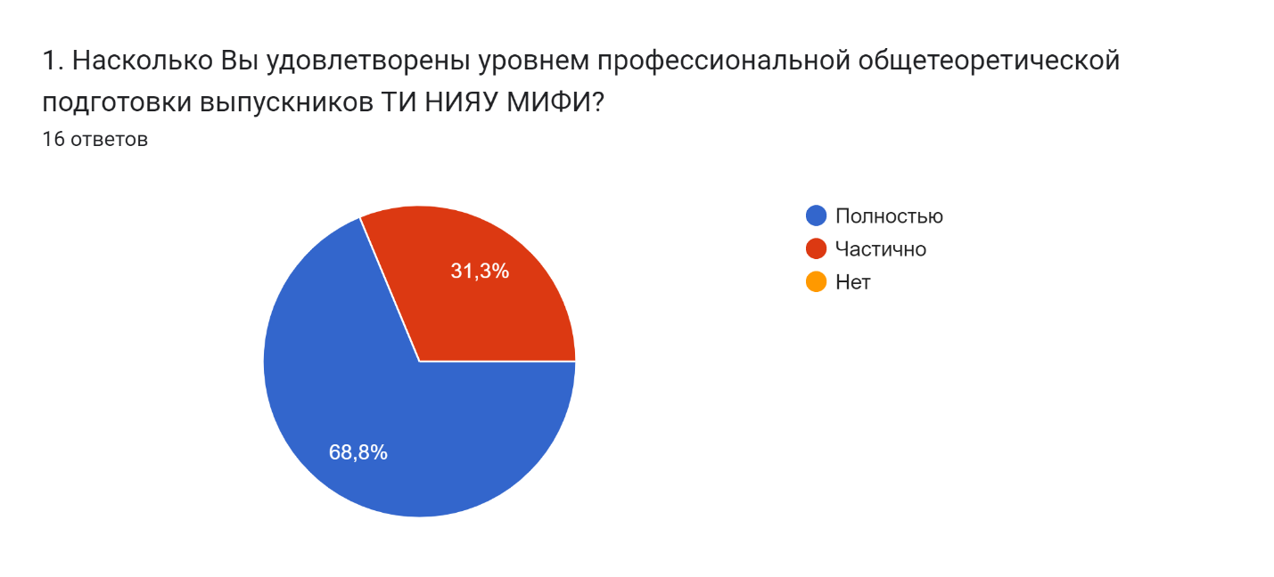

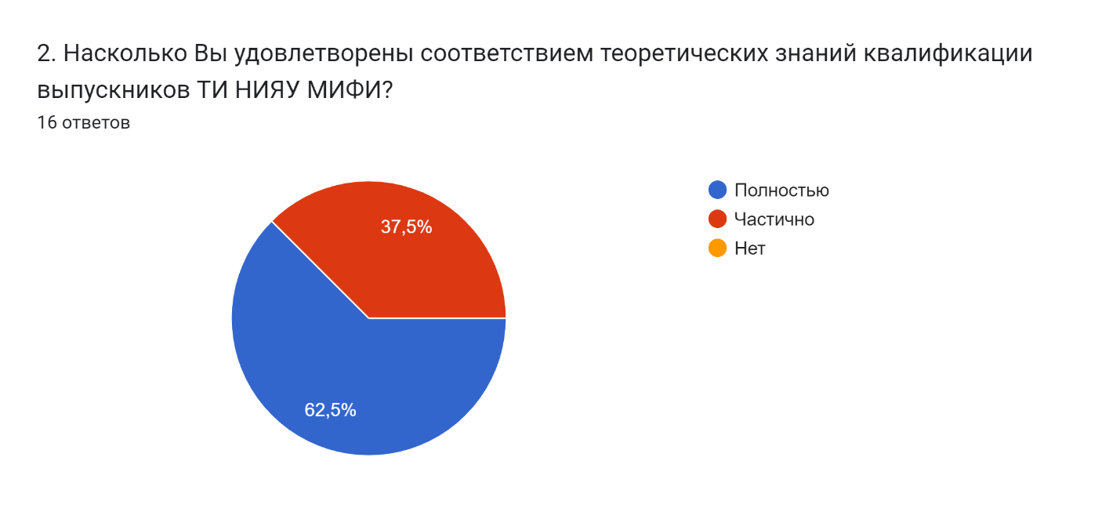

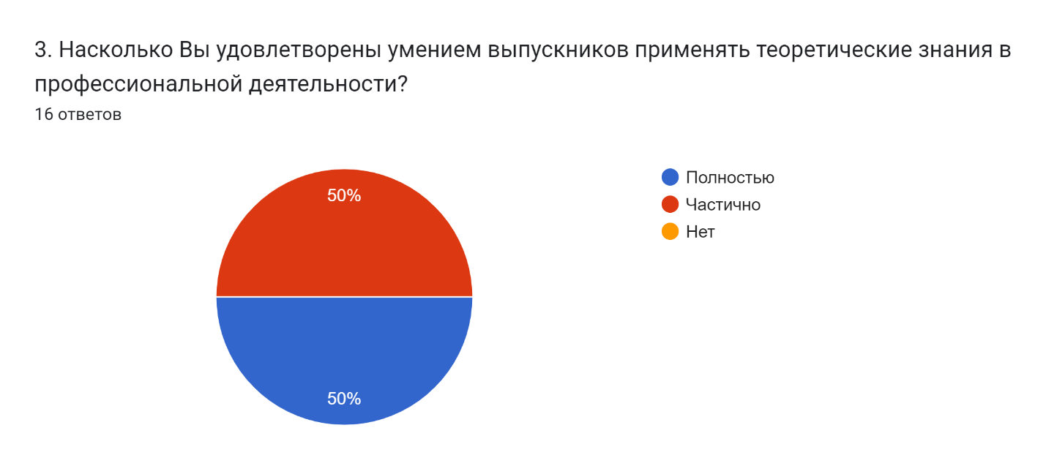

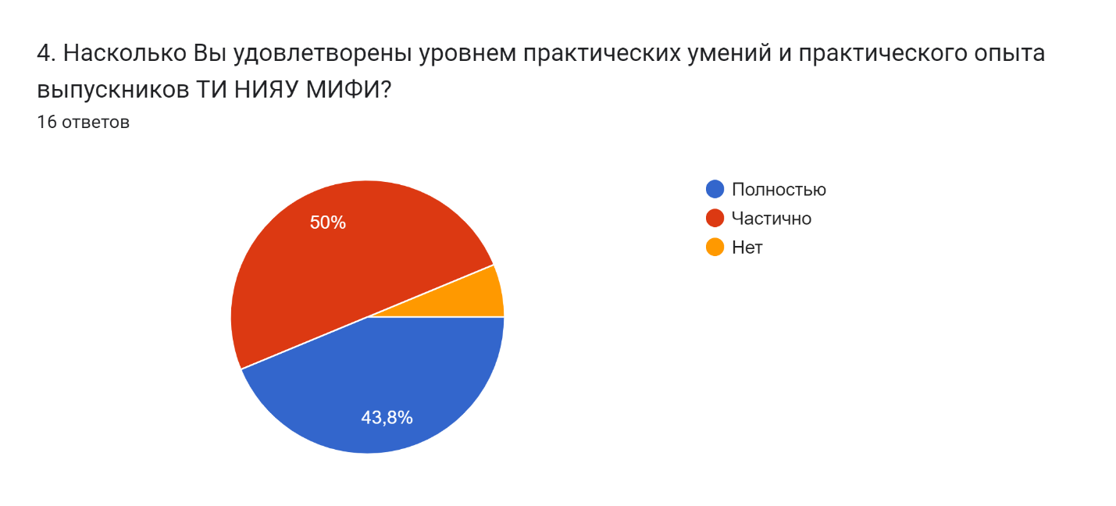

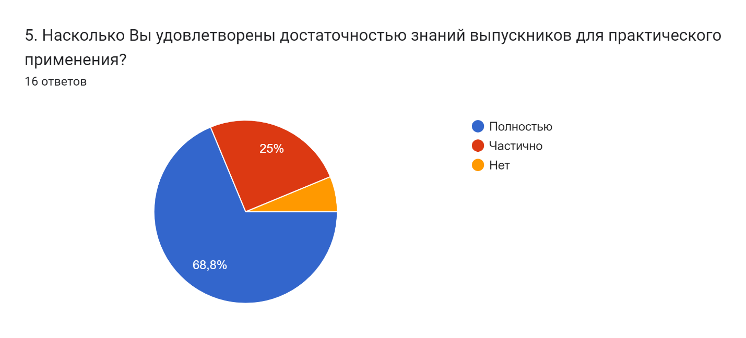

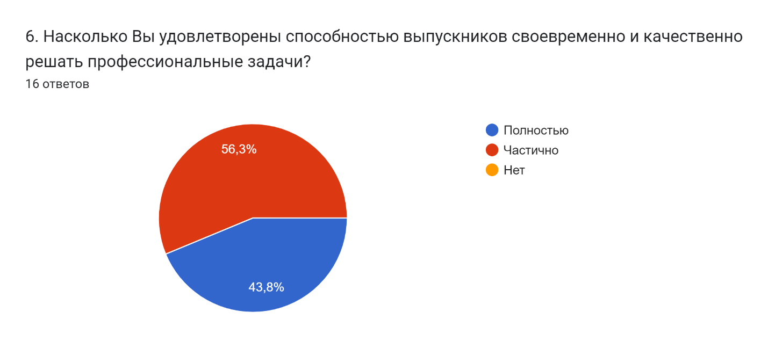

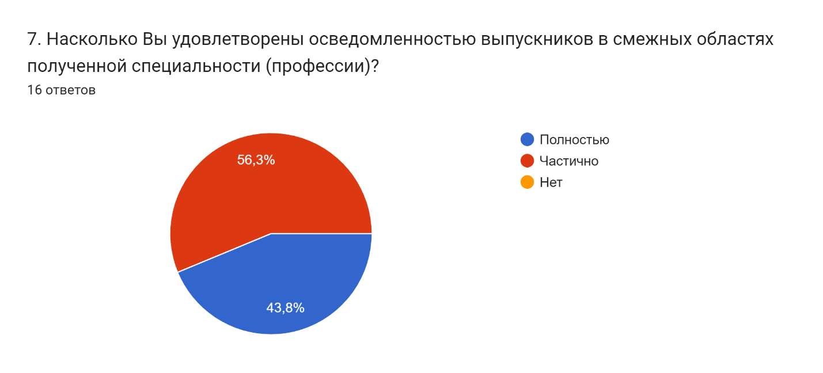

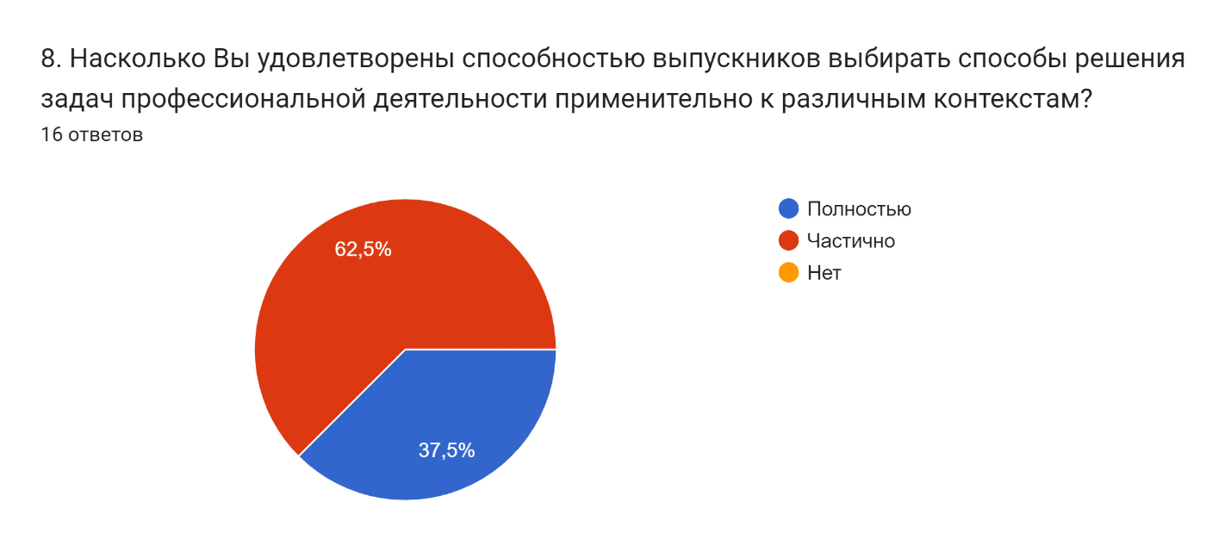

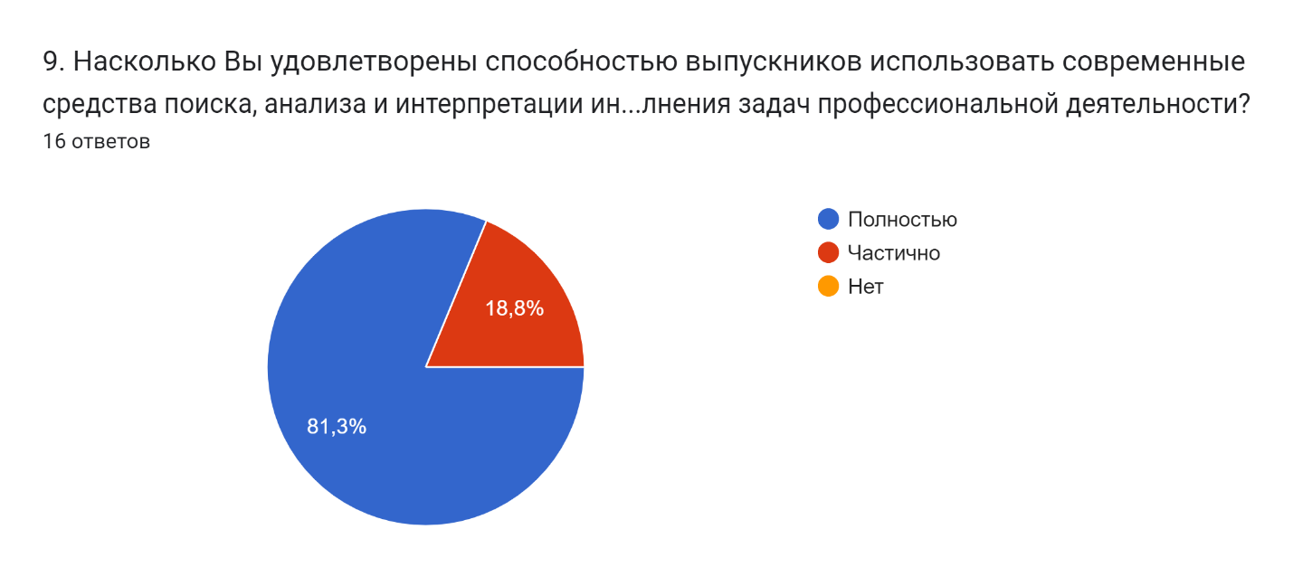

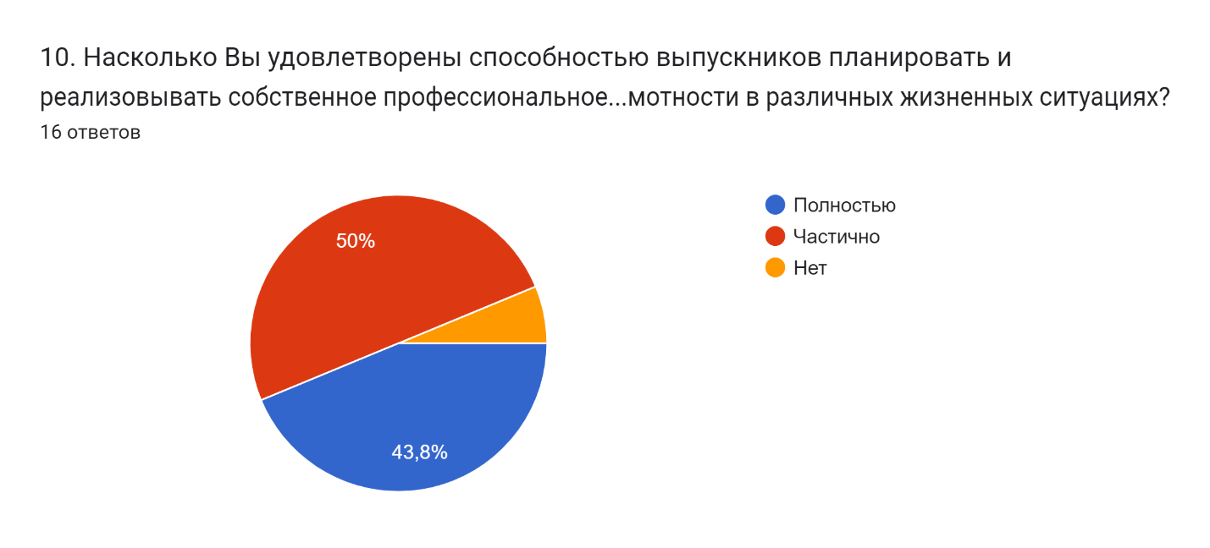

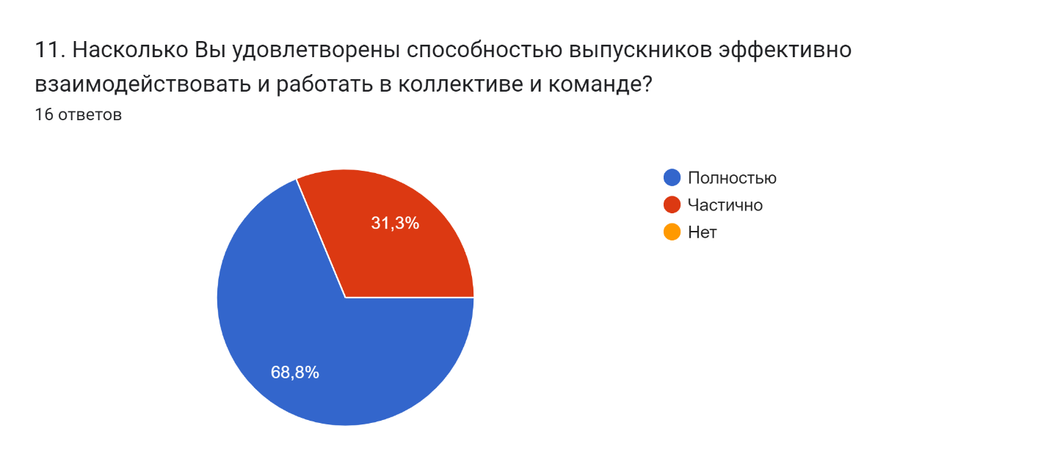

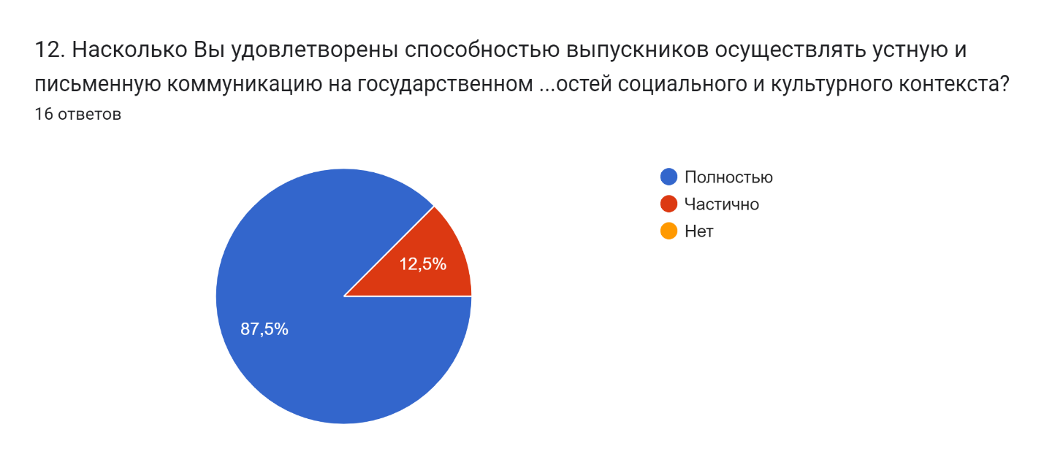

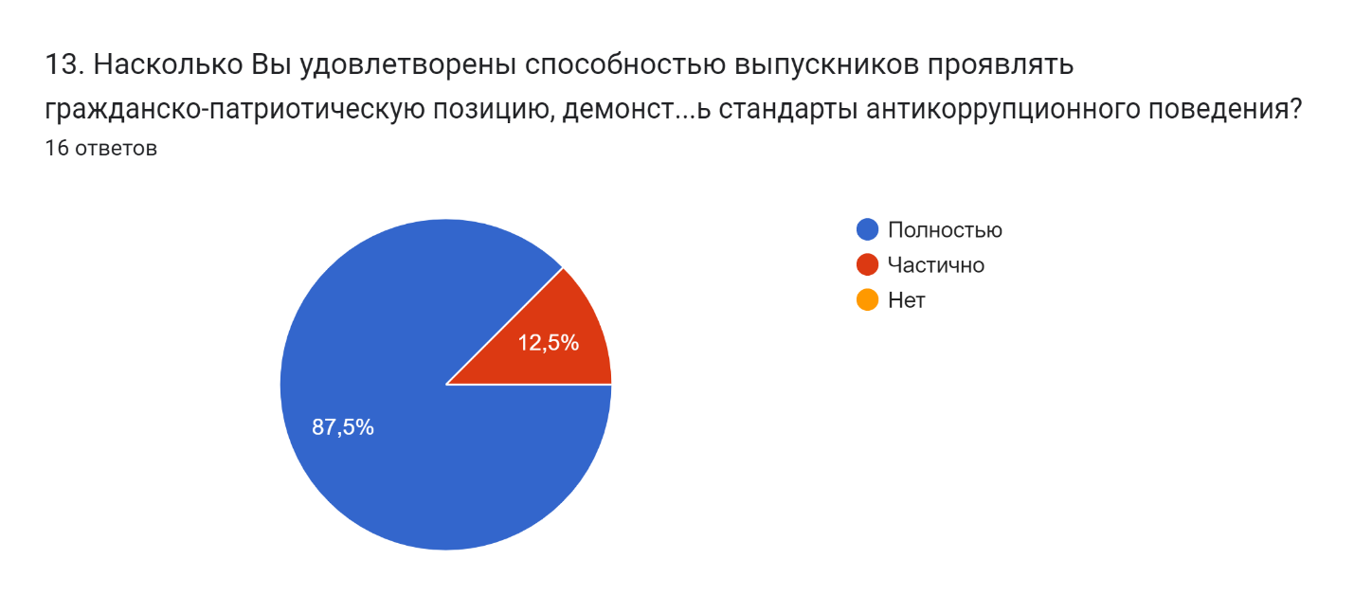

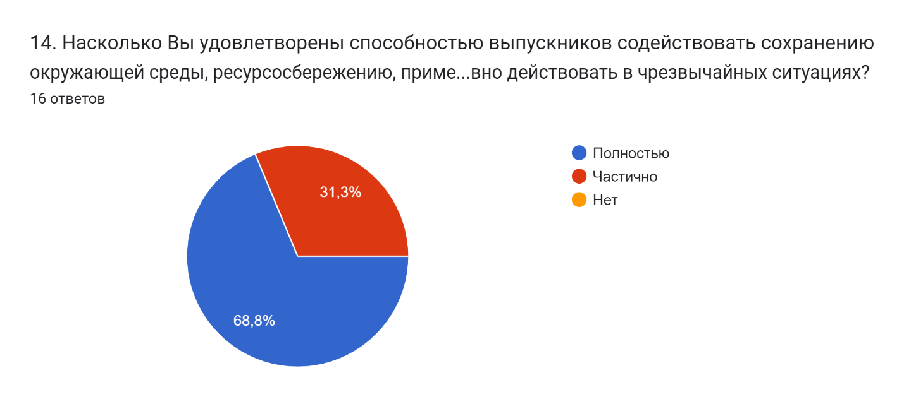

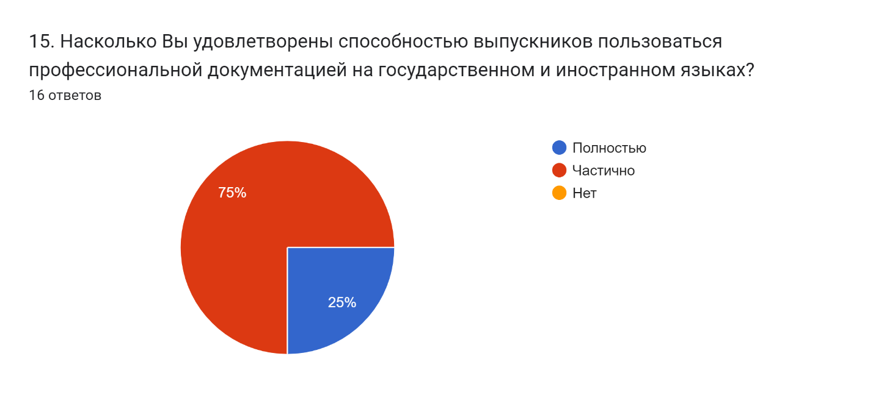

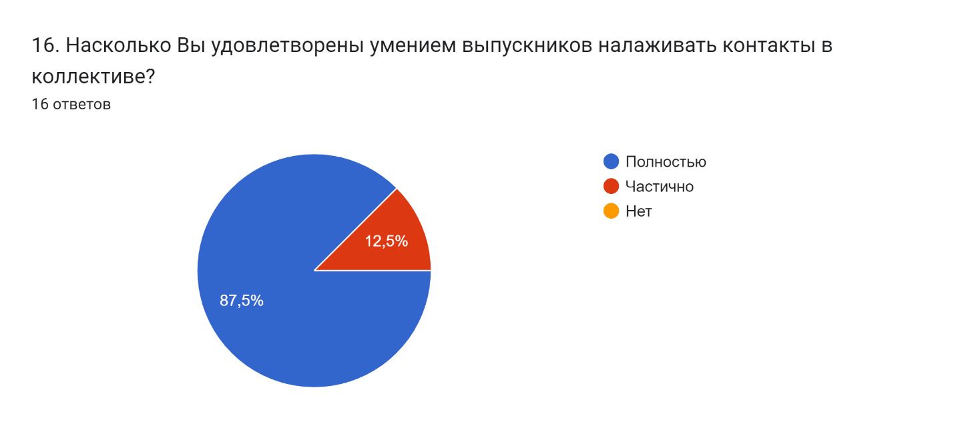

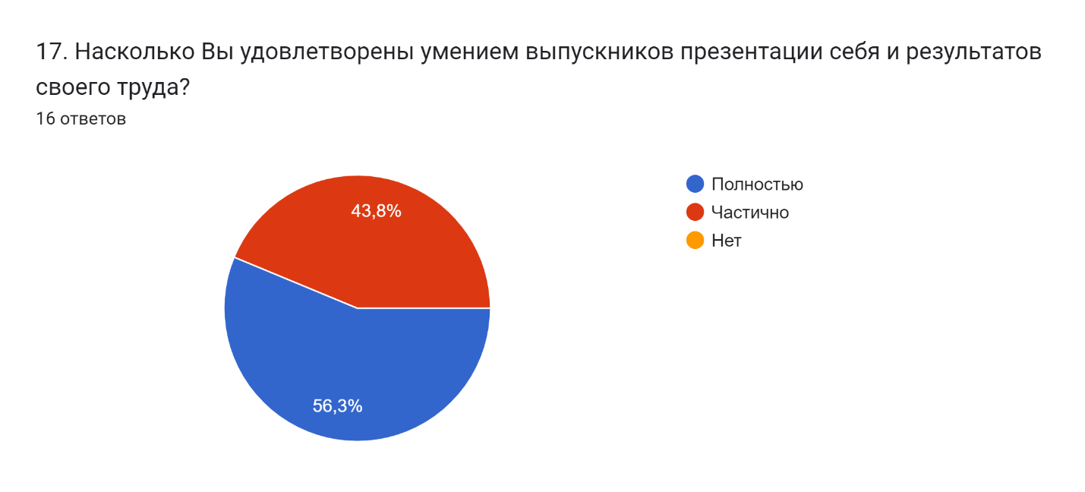

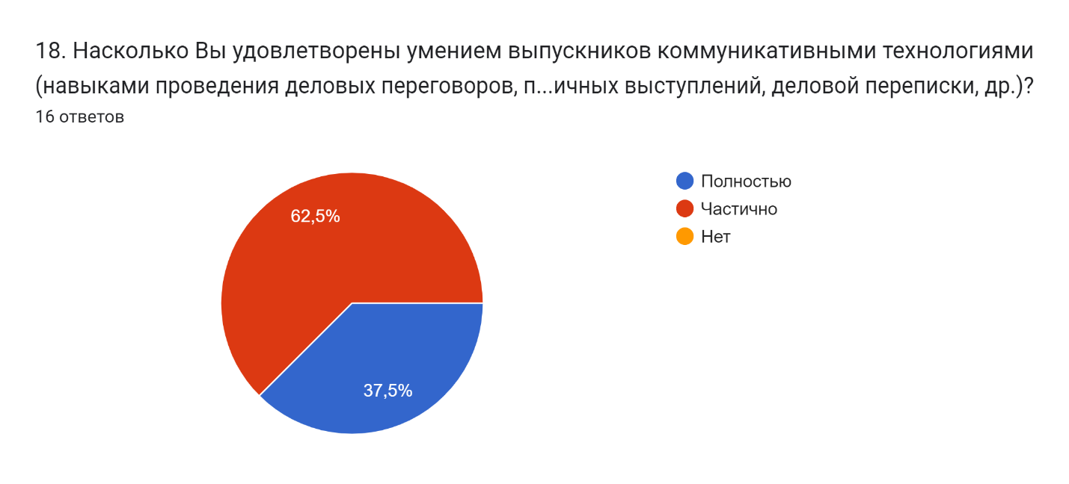

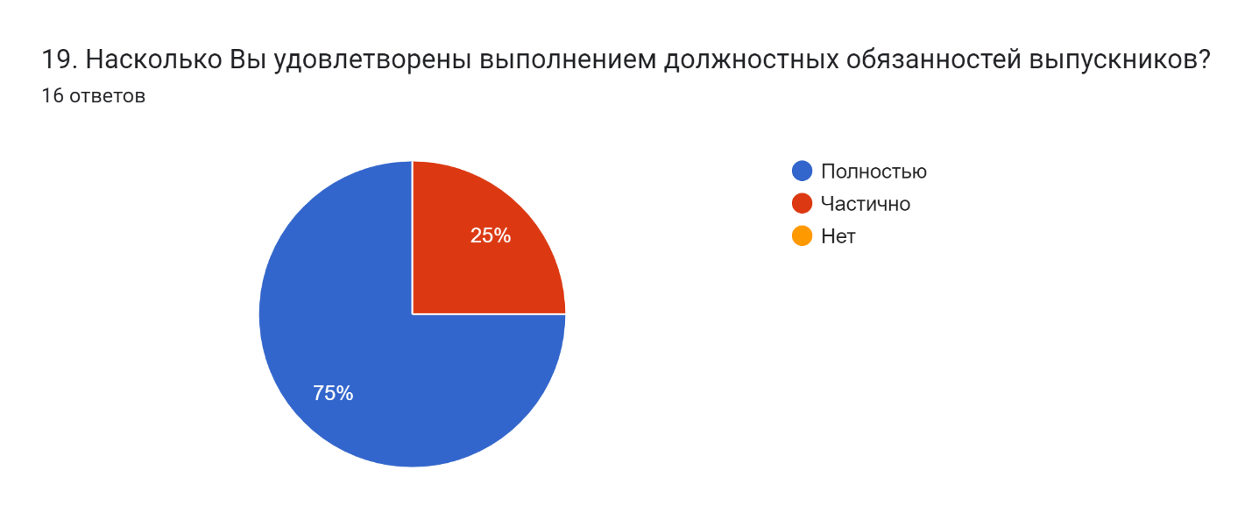

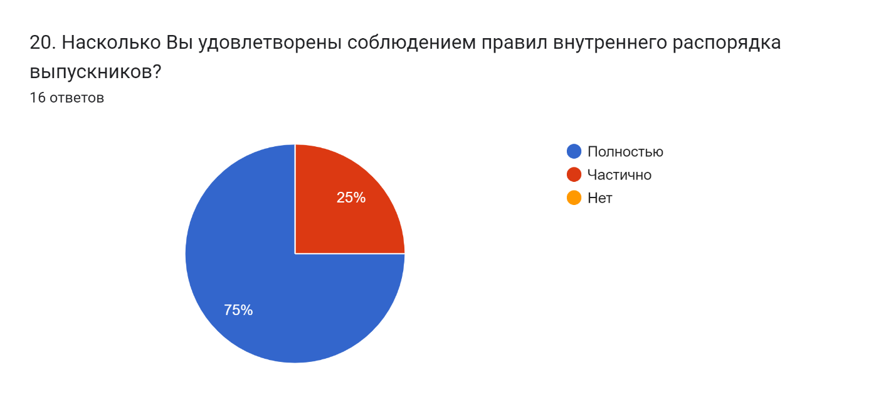

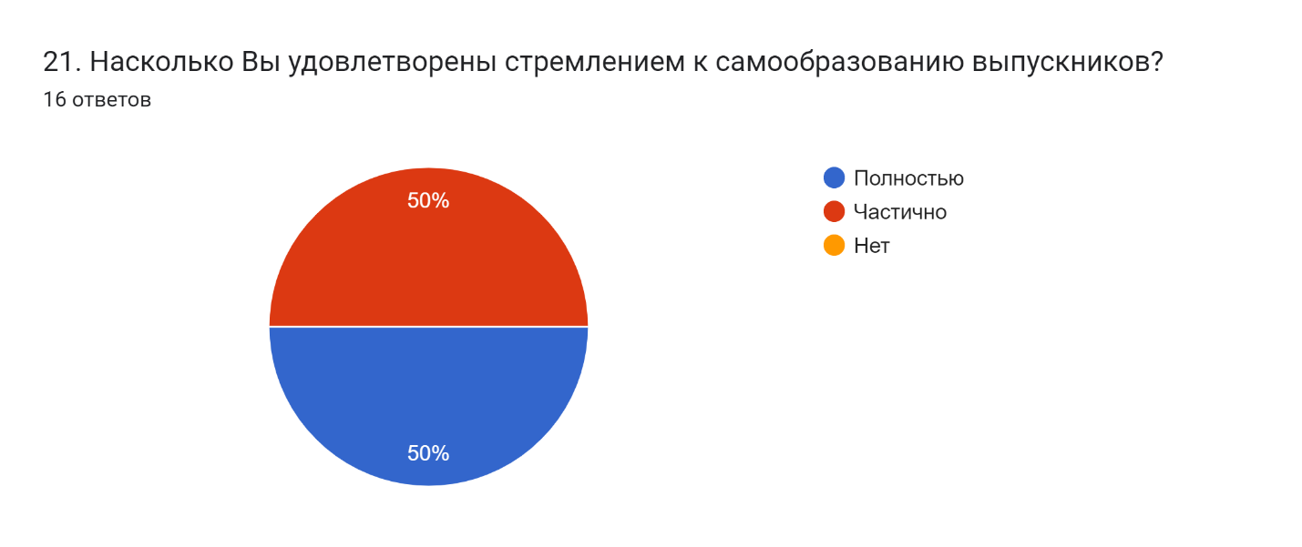

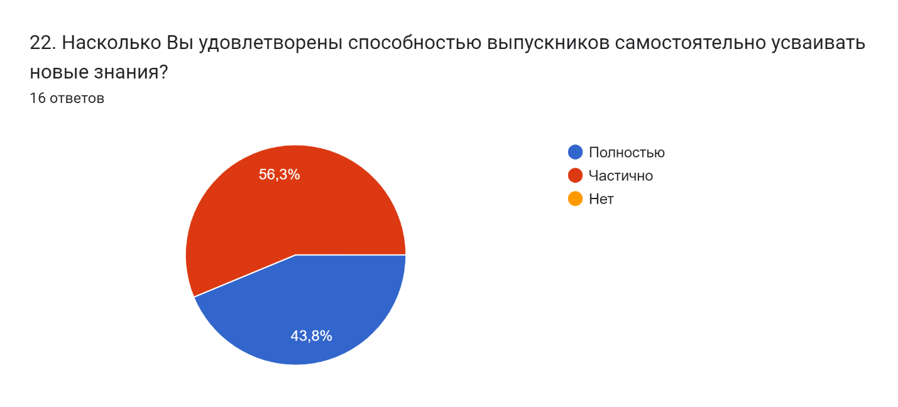

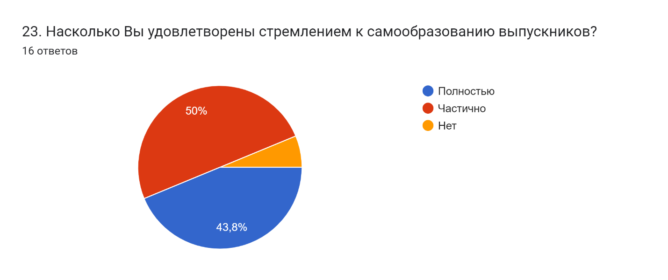

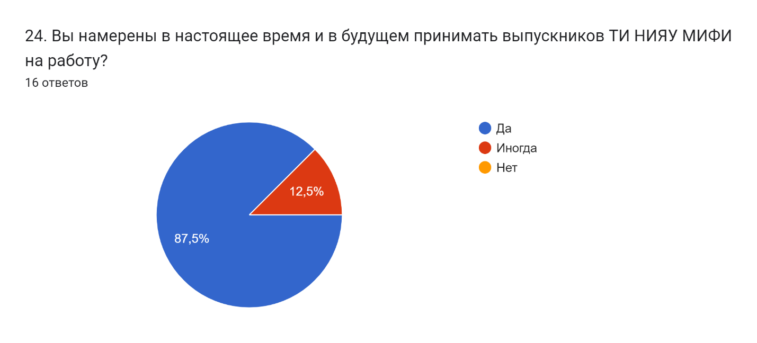

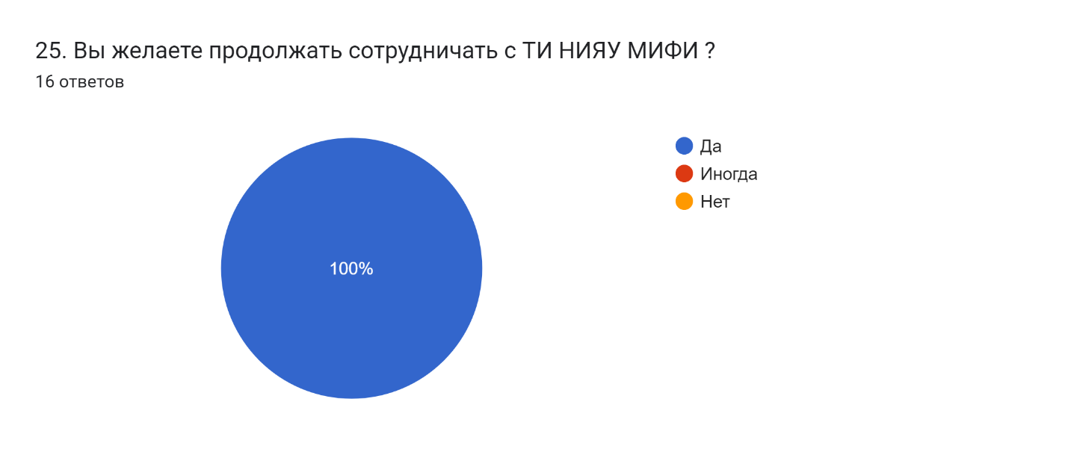

Выводы по результатам анкетирования:
- Анкетирование представителей работодателей показало достаточно высокий уровень удовлетворенности качеством подготовки специалистов.
- Большая часть выпускников трудоустраиваются по специальности, либо зачастую сам выпускник принимает решение о трудоустройстве не по специальности.
- Работодатели достаточно высоко оценивают уровень профессиональной подготовки, отмечая уровень профессиональной общетеоретической подготовки, достаточность знаний выпускников для практического применения, способность работать в коллективе, команде, умение выполнять должностные задачи.
- Наиболее низкая оценка дана работодателями по части осведомленности выпускников в смежных областях полученной специальности, их способности использовать средства поиска, анализа и интерпретации для выполнения задач профессиональной деятельности.
- Результаты опроса подтверждают высокий уровень теоретической подготовки и низкий уровень практической. Вместе с тем, по мнению большинства работодателей, именно включение практикантов в производственные процессы существенно повлияет на качество подготовки выпускников. В связи с этим внедрение дуальной системы образования является единственно возможным вариантом подготовки выпускника, отвечающего предъявляемым требованиям.
- Регулярная организация экскурсий студентов на предприятия, по мнению работодателей, также необходима для повышения качества специалистов.
- 100% от числа опрошенных работодателей желают в дальнейшем сотрудничать с ТИ НИЯУ МИФИ, 87,5% - принимать на работу выпускников отделения СПО ТИ НИЯУ МИФИ, 75% от числа опрошенных работодателей – намерены рекламировать выпускников ТИ НИЯУ МИФИ другим работодателям.

